Enunt:  
<https://drive.google.com/file/d/12XIQgei8AP4UDGliw2UisePfOe27sONZ/view?usp=sharing>  
  
1)

*a)*

*AB*=r\**BC*

C=(a,7,8)

daca ABC coliniare

AB=B-A=(4-1,5-2,6-3)=(3,3,3)

BC=(a-4,2,2).

deoarece *AB*=r\**BC*

avem a-4=2; a=6;

r=3/2

b)

AP=PB; APB coliniare.

deci P este mijlocul segmentului [AB]

P=(5/2,7/2,9/2)

c)

din r(A,B,Q)<0 deducem ca B nu se afla intre A si Q.

din r(A,Q,B)<0 deducem ca Q nu se afla intre A si B

deci ordinea punctelor este Q,A,B

ex Q=(0,1,2)

QA=r*AB

(1,1,1)=r*(3,3,3)

---------------------------------------------------

2)P=(-1,1); Q=(3,3)

1. O=(0,0)

△(P,Q,O)=6>0 - O se afla la stanga muchiei orientate PQ

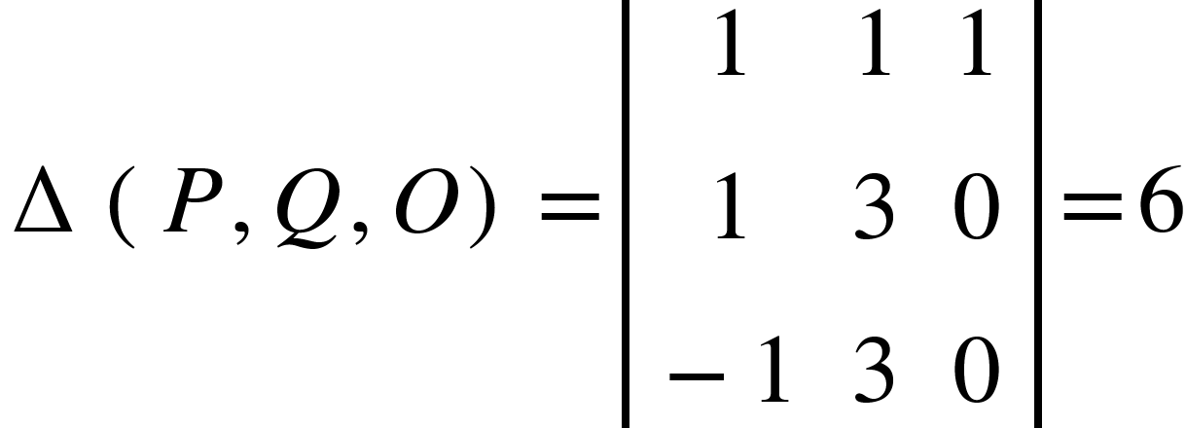

1. R=(a,-a)

a=? a. i. △(P,Q,R)<0

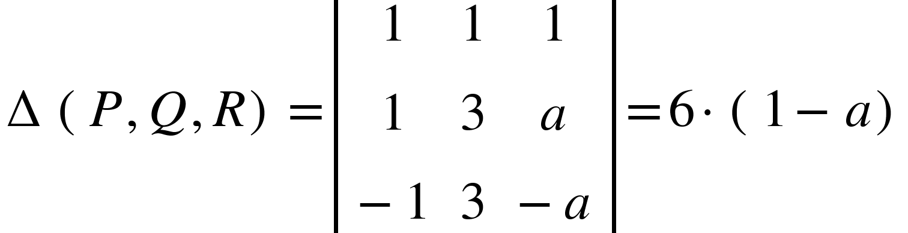

△(P,Q,R)<0 pt orice a>1

[Desen](https://www.geogebra.org/calculator/dxzuhsj4)

3) [Desen](https://www.geogebra.org/calculator/kfbutezd)

Complexitate Graham’s scan: O(n log n)

4) [Exemplu](https://www.geogebra.org/calculator/eesdthkj)

5) fie H-numarul de puncte din acoperire

n - numrul de puncte din plan

Jarvis’ march ar avea complexitate O(H*n)  
[Desen](https://www.geogebra.org/calculator/mcfpkzcu)

6) Algoritm divide-et-impera:

Putem ghici complexitatea?  
O(n log n)

Tb sa impartim problema noastra (gasirea unei acoperiri convexe pt o multime de *n* puncte) in mai multe sub-probleme de acelasi timp, pana cand ajungem la probleme atat de “mici” incat pot fi rezolvate atomic.

Cum ar arata o problema “mica”?

3<=n<=5  
Pentru probleme cu n>5, impartim problema in 2 sub-probleme

ex: pt n=6 avem problemele A si B, cu nA=nB=3

Divide: alegem celeme mai din stanga n/2 puncte si cele mai din dreapta n/2 puncte si apelam recursiv pentru fiecare dintre cele 2 instante

Conquer: usor. algoritm naiv patratic, deoarece n<=5, timpul va fi constant.

Merge:

Ce se da? Aem 2 multimi de puncte A si B. Orice punct din A se va afla la stanga oricarui punct din B. Stim acoperirea convexa pt A si pt B, se pune problema gasirii acoperirii lui AUB.  
  
Idee: Pornesc din cel mai din stanga punct al lui A, parcurg frontiera lui A, asigurandu-ma ca toate punctele din frontiera lui B se afla la dreapta. Cand gasesc o muchie orientata din acoperirea lui A pentru care exista puncte din B la stanga, caut sa inlocuiesc acea muchie cu alta cu un capat in punctul initial din A si celalalt capat in B.   
Analog pentru celalt sens. complexitate pentru merge?   
O(|A|+{B) ???   
[Desen](https://www.geogebra.org/calculator/j8wsgs7t)